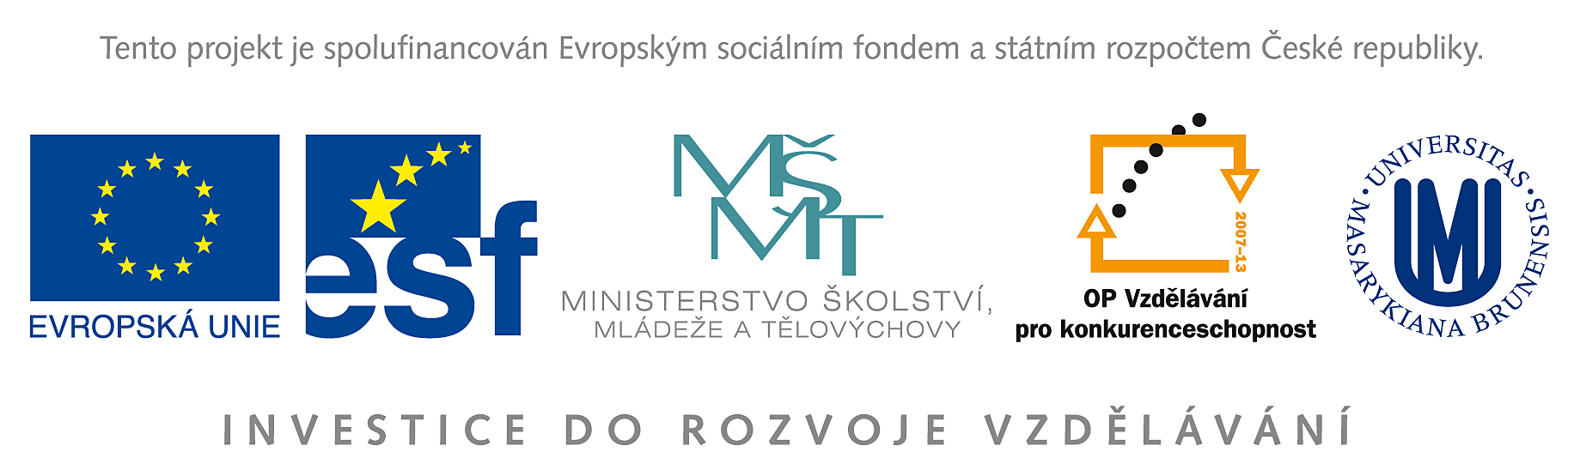

Výzva k podání nabídek

(pro účely uveřejnění na www.msmt.cz nebo www stránkách krajů)

Číslo zakázky (bude doplněno MŠMT v případě IP, v případě GP ZS) | C/10/050
Název programu: | 2.4 Partnerství a sítě
Registrační číslo projektu | CZ.1.07/2.4.00/12.0053
Název projektu: | Internetová encyklopedie dějin Brna
Název zakázky: | Dodávka výpočetní techniky, softwaru
Předmět zakázky (služba/dodávka/stavební práce) : | dodávka
Datum vyhlášení zakázky: | 8. 3. 2010
Název/ obchodní firma zadavatele: | Ústav archeologické památkové péče Brno, veřejná výzkumná instituce.
Sídlo zadavatele: | Brno, Kaloudova 30, 614 00
Osoba oprávněná jednat jménem zadavatele, vč. kontaktních údajů (telefon a emailová adresa) | Doc. PhDr. Miloš Čižmář  tel.: 542 5245342,kl.15, cizmar@uapp.cz
IČ zadavatele: | 48511005
DIČ zadavatele: | CZ48511005
Kontaktní osoba zadavatele, vč. kontaktních údajů (telefon a emailová adresa): | Mgr. Marek Lečbych, tel.: 545242342, lecbych@uapp.cz (odbornost);  Mgr. Andrea Matějíčková, tel.: 545242342, matejickova@uapp.cz (organizace)
Lhůta pro podávání nabídek (data zahájení a ukončení příjmu, vč. času) | Od 9. 3. 2010 od 10.00 do 22. 3. 2010 do 12.00 hod.
Popis předmětu zakázky: | Předmětem zakázky je dodávka:  - stolní počítač + LCD (2 ks)  - notebook (1 ks)  - externí HDD (4 ks)  - zálohovací media(2 ks)  - skener A4 ( 1ks)  - barevná multifunkční laserová tiskárna/skener/kopírka (1 ks)  - grafický software (2 ks)  přesné parametry viz Příloha A
Předpokládaná hodnota zakázky v Kč: | 295 833,- Kč bez DPH, 355.000,- Kč s DPH
Typ zakázky | Jedná se o veřejnou zakázku malého rozsahu, zadávanou v souladu ust.§18 odst.3 zákona postupem mimo režim zákona č.137/2006 Sb., o veřejných zakázkách, ve znění pozdějších předpisů.
Lhůta dodání (zpracování zakázky)/ časový harmonogram plnění/ doba trvání zakázky | Termín realizace: max. do 30 dnů od podpisu smlouvy oběma smluvními stranami.
Místa dodání/převzetí nabídky: | Nabídka bude prokazatelně doručena v písemné podobě, v zalepené obálce s textem „NEOTEVÍRAT“ a názvem zakázky nejpozději do 22. 3. 2010, 12,00 hod. na adresu:  Ústav archeologické památkové péče Brno, v.v.i. Kaloudova 30, 614 00 Brno. Otevírání obálek proběhne . 23. 3. 2010, v 7,00 hod., v kanceláři ředitele UAPP Brno, v.v.i., Kaloudova 30, 614 00 Brno.
Hodnotící kritéria: | Základním hodnotícím kritériem je ekonomická výhodnost nabídky. Dílčími hodnotícími kritérii budou:  1. Nabídková cena (váha kritéria) 95%  2. Délka záruční doby (váha kritéria) 5 %  Nabídková cena bude hodnocena podle vzorce: nejvýhodnější nabídka (nejnižší cena) / cena hodnocené nabídky x váha kritéria.  Délka záruční smlouvy bude hodnocena podle vzorce: hodnota hodnocená nabídky / nejvýhodnější nabídka x váha kritéria.  Nabídková cena bude vycházet z ocenění specifikace předmětu dodávky, uvedené v příloze A zadávací dokumentace
Požadavky na prokázání splnění základní a profesní kvalifikace dodavatele na základě zadávací dokumentace: | Základní a profesní kvalifikace: Splnění základních kvalifikačních předpokladů dle § 53 zákona prokáže dodavatel čestným prohlášením majícím náležitosti uvedené v § 62 odst. 2 zákona č. 137/2006 Sb. (dodavatel může využít přiložený vzor, který tvoří přílohu B zadávací dokumentace). Splnění profesních kvalifikačních předpokladů prokáže dodavatel předložením dokladů dle § 54 písm. a), b) zákona č. 137/2006 Sb. Všechny dokumenty o kvalifikaci musejí být buď originály nebo ověřené kopie.
Požadavek na uvedení kontaktní osoby uchazeče: | Uchazeč ve své nabídce uvede kontaktní osobu ve věci zakázky, její telefon a e-mailovou adresu.
Požadavek na písemnou formu nabídky (včetně požadavků na písemné zpracování smlouvy dodavatelem): | Nabídka musí být zadavateli podána v písemné formě, v uzavřené a neporušené obálce označené slovem „NEOTEVÍRAT“ a názvem zakázky. Požadavek na písemnou formu je považován za splněný tehdy, pokud je nabídka podepsána osobou oprávněnou jednat jménem uchazeče. Nabídka musí obsahovat vlastní specifikaci nabízeného zboží, která bude přílohou návrhu kupní smlouvy podepsaného oprávněnou osobou dle vzoru uvedeného v příloze C nabídky dále dokumenty prokazující splnění kvalifikace a cenu uvedenou bez DPH i s DPH. Cena uvedená v nabídce je považována za celkovou a nepřekročitelnou. Nabídka se předkládá v počtu 1 ks originálu a musí být zpracována písemně v českém jazyce. Zadavatel doporučuje, aby listy nabídky byly číslovány nepřerušovanou vzestupnou řadou čísel a spojeny způsobem, který zabraňuje nežádoucí manipulaci s nimi. Ze zadávacího řízení budou vyloučeny ty nabídky, které nesplňují zadavatelem stanovené požadavky nebo neobsahují zadavatelem požadované náležitosti.
Povinnost uchovávat doklady a umožnit kontrolu: | Ve smlouvě uzavírané s vybraným dodavatelem bude dodavatel zavázán povinností uchovávat doklady související s plněním této zakázky a povinností umožnit subjektům oprávněným k výkonu kontroly projektu, z jehož prostředků je dodávka hrazena, provést kontrolu dokladů souvisejících s plněním zakázky, a to po dobu danou právními předpisy ČR k jejich archivaci (zákon č. 563/1991 Sb., o účetnictví, a zákon č. 235/2004 Sb., o dani z přidané hodnoty), nejméně však do roku 2025. Dodavatel je povinen dle § 2e zákona č. 320/2001 Sb. , o finanční kontrole spolupůsobit při výkonu finanční kontroly.
Další podmínky pro plnění zakázky:* | Zadávací lhůta začíná běžet okamžikem skončení lhůty pro podání nabídek a končí dnem doručení oznámení zadavatele o výběru nejvhodnější nabídky. Zadavatel si vyhrazuje právo na změnu nebo úpravu podmínek stanovených ve výzvě, a to buď na základě žádosti uchazeče o dodatečné informace nebo z vlastního podnětu. Dodatečné informace je zadavatel oprávněn uchazeči poskytnout maximálně do 5 dnů před termínem podání nabídky. Změnu obsahu výzvy zadavatel oznámí písemně všem uchazečům, kterým byla výzva poskytnuta a současně uchazečům, kteří o ni požádali.  Zrušení řízení  Zadavatel je oprávněn zrušit veřejnou zakázku malého rozsahu kdykoli do doby uzavření smlouvy.  Přílohy:  Příloha A Přesný popis předmětu zakázky  Příloha B Informace o kvalifikaci  - Prohlášení k informaci o kvalifikaci  - Čestné prohlášení o splnění základních kvalifikačních předpokladů  Příloha C Vzor kupní smlouvy
*nepovinný údaj

Kontaktní osoba pro případ doplnění formuláře před jeho uveřejněním na www.msmt.cz/ www stránky ZS.

Jméno: | Andrea
Příjmení: | Matějíčková
E-mail: | matejickova@uapp.cz
Telefon: | 545242342, 606293906

Jméno: | Marek
Příjmení: | Lečbych
E-mail: | lecbych@uapp.cz
Telefon: | 545242342, 721866580

Číslo zakázky bude doplněno MŠMT/ZS před zveřejněním.
Uveďte hodnotu zakázky bez DPH a v závorce s DPH.
Uveďte, zda se jedná o zakázku nadlimitní, podlimitní či malého rozsahu.
Pokud je požadováno pro vybraný druh výběrového řízení dle hodnoty předpokládané ceny dodávky

